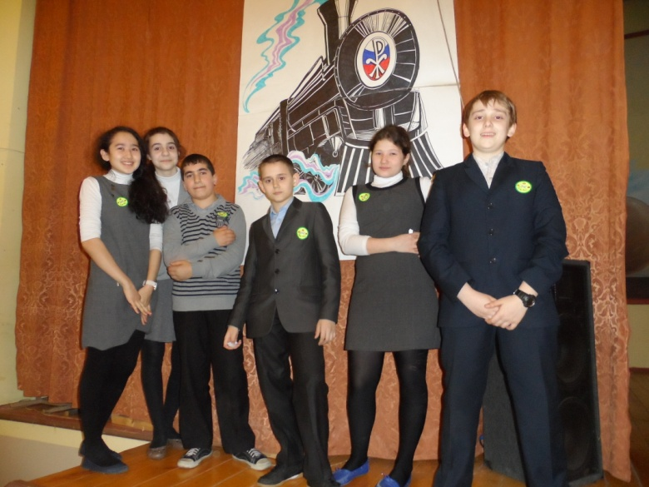 |  | 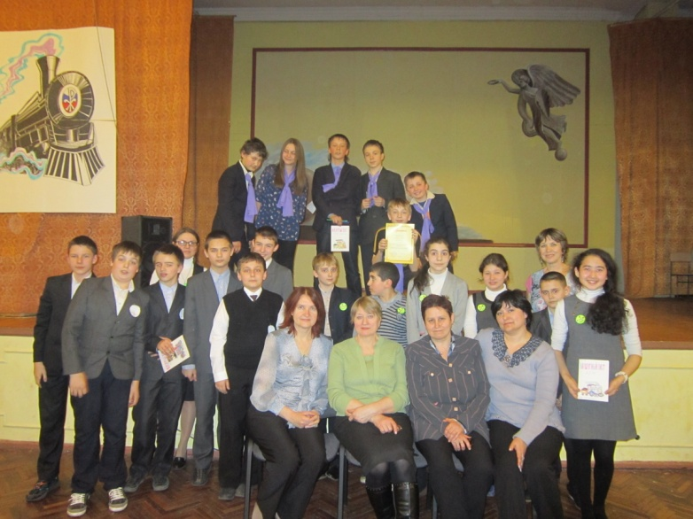 | 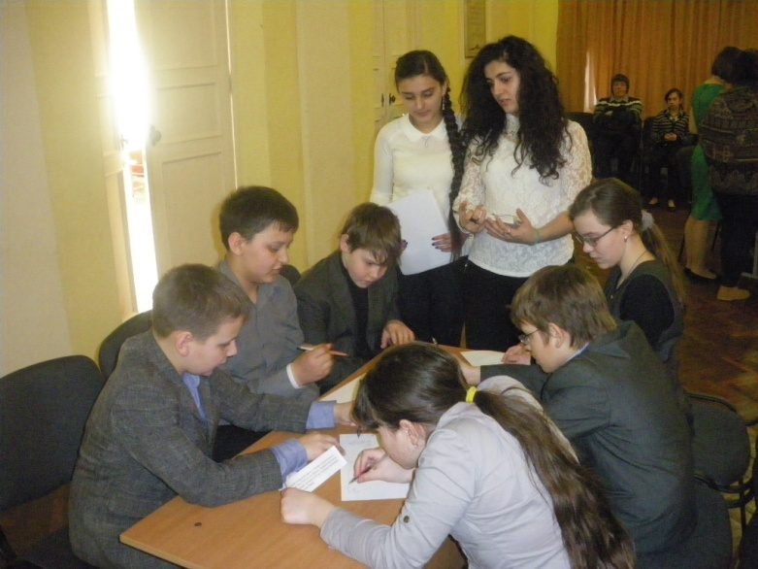
 | В апреле старшеклассники 308 школы подготовили и провели игру "Математика и железная дорога". В игре приняли участие команды 5-х и 6-х классов школ Центрального района города. От нашей школы в игре приняли участие команды 5а и 6б классов под руководством учителя математики Ворониной Т.А... Получив путевые листы, команды путешествовали по станциям: «Собери из кусочков», «Очень серьезные задачи», «Увлекательные ребусы», «Викторина», «Научный кроссворд». Игра была интересной. Ребята приобретали навыки работы в команде, развивали ответственность, способность принимать решения. Небольшой состав групп позволил каждому участнику ярче проявить свои личные качества, смекалку, сообразительность.
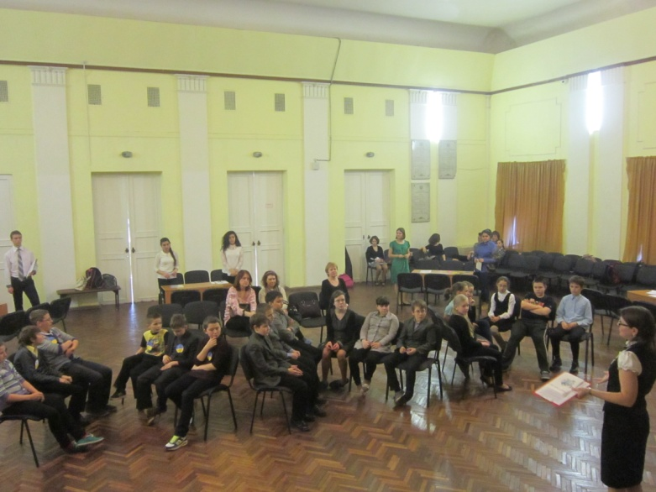 |  | 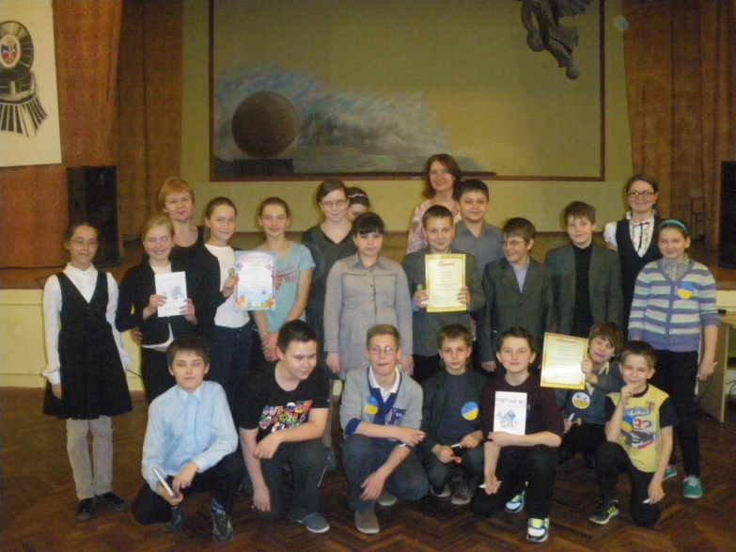 | 